- Настройки.
- Довідники аналітики.
- 12 Контрагенти.
- Повний довідник.
- Редагування контрагента.
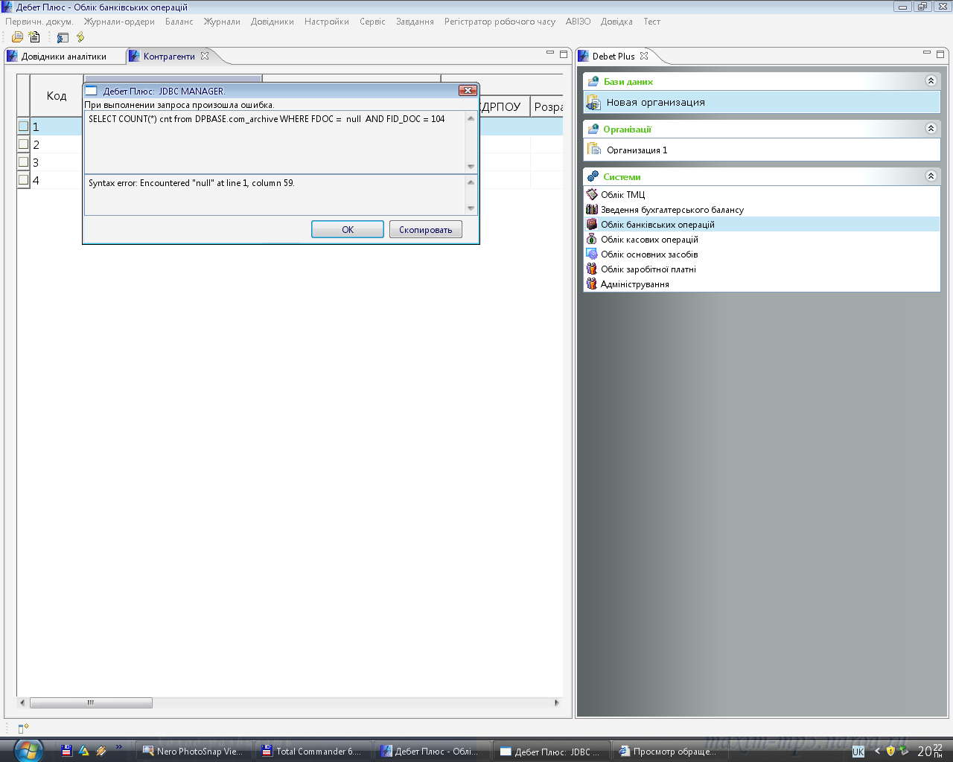
SELECT COUNT(*) cnt from DPBASE.com_archive WHERE FDOC = null AND FID_DOC = 104

